АДМИНИСТРАЦИЯ
ГОРОДСКОГО ПОСЕЛЕНИЯ ИГРИМ
Березовского района
Ханты-Мансийского автономного округа – Югры

ПОСТАНОВЛЕНИЕ

от «18» июня 2020 года № 78
пгт. Игрим

Об утверждении схемы расположения земельного участка на кадастровом плане территории

В соответствии со статьями 11.7, 11.10, 39.28, 39.29 Земельного кодекса Российской Федерации, с Правилами землепользования и застройки городского поселения Игрим, утвержденными решением Думы Березовского района от 16.09.2010 №638, постановлением администрации городского поселения Игрим от 17.10.2019 года №159 «Об утверждении Административного регламента предоставления муниципальной услуги «Утверждение схемы расположения земельного участка или земельных участков на кадастровом плане территории», приказом Минэкономразвития России от 01.09.2014 № 540 «Об утверждении классификатора видов разрешенного использования земельных участков», на основании поданного заявления и представленных документов, администрация городского поселения Игрим постановляет:
1. Утвердить схему расположения земельного участка на кадастровом плане территории, из земель населенных пунктов, с видом разрешенного использования – для индивидуального жилищного строительства, согласно приложению, к настоящему постановлению, площадью 2000 кв.м., расположенного в кадастровом квартале 86:05:0324041, местоположение: Российская Федерация, Ханты-Мансийский автономный округ - Югра, Березовский район, пгт. Игрим, пер. Светлый, д.11, с условным кадастровым номером 86:05:0324041:ЗУ1, образованного путем перераспределения земельного участка с кадастровым номером 86:05:0324041:44 (далее – Участок) и земель, государственная собственность на которые не разграничена, с целью заключения с Прониной Еленой Владимировной соглашения о перераспределении земель, государственная собственность которых не разграничена, и земельного участка находящегося в частной собственности Прониной Елены Владимировны.
Вид территориальной зоны, в границах которой образован земельный участок - зона застройки индивидуальными жилыми домами (Ж 1).
2. Прониной Елене Владимировне:
2.1. Обеспечить выполнение в отношении Участка кадастровых работ;
2.2.Обратится без доверенности в Управление Федеральной службы государственной регистрации, кадастра и картографии по Ханты-Мансийскому автономному округу-Югре, с заявлением о государственном кадастровом учете Участка.
3. Отделу по земельному и муниципальному хозяйству обеспечить направление решения об утверждении схемы расположения земельного участка с приложением схемы в орган регистрации прав в срок не более чем 5 (пять) рабочих дней со дня принятия.
4. Настоящее постановление вступает в силу со дня его подписания.
5.Срок действия настоящего постановления составляет два года после его подписания.
6. Контроль за выполнением настоящего постановления оставляю за собой.

Глава поселения Т.А. Грудо

УТВЕРЖДЕНА
постановлением администрации
городского поселения Игрим Березовского района
от 18 июня 2020 № 78

Схема расположения земельного участка
на кадастровом плане территории

Кадастровый квартал: 86:05:0324041
Система координат: ХМАО- Югра 86 зона
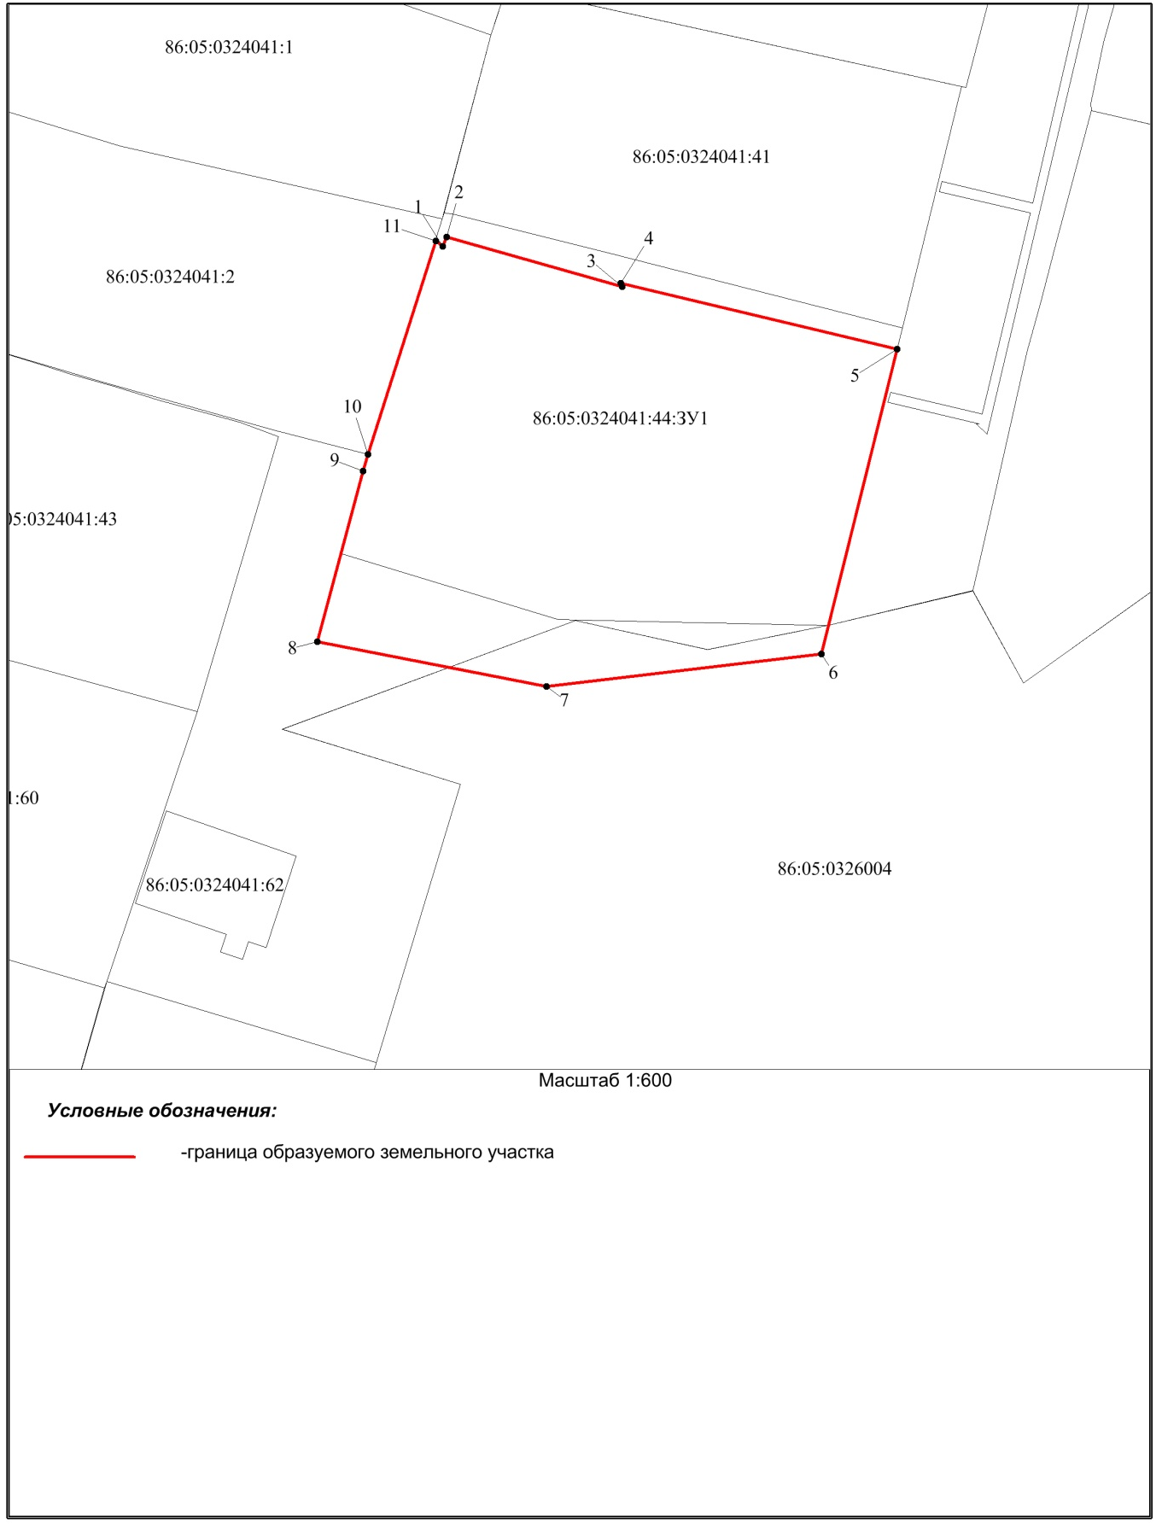
Условный номер земельного участка: 86:05:0324041:44:ЗУ1
Площадь земельного участка: 2000 кв. м
Обозначение характерных точек границы | Координаты, м
 | X | Y
1 | 2 | 3
1 | 1205420.51 | 1720717.67
2 | 1205421.44 | 1720718.08
3 | 1205416.34 | 1720736.20
4 | 1205416.66 | 1720736.07
5 | 1205409.88 | 1720764.58
6 | 1205378.38 | 1720756.78
7 | 1205375.04 | 1720728.37
8 | 1205379.66 | 1720704.73
9 | 1205397.29 | 1720709.43
10 | 1205399.00 | 1720709.95
11 | 1205421.06 | 1720716.95
1 | 1205420.51 | 1720717.67

